NOME E COGNOME ……………………………………….. DATA …………. CLASSE ………..………...

Scienze

Verifica di base

L’ENERGIA E LA FORZA

1 Per ogni definizione scrivi di che tipo di energia si tratta.
Energia ....................................................... | È immagazzinata in un corpo.
Energia ....................................................... | È prodotta da un corpo che vibra e si trasmette attraverso onde sonore.
Energia ....................................................... | È il calore che sprigiona un corpo che brucia.
Energia ....................................................... | È formata da raggi che viaggiano in linea retta.
Energia ....................................................... | È formata dalle cariche elettriche che si muovono.
Energia ....................................................... | È contenuta nel nucleo degli atomi.
Energia ....................................................... | È contenuta nei composti chimici, anche negli alimenti.
Energia ....................................................... | È caratteristica dei corpi in movimento.

2 Completa le frasi con le seguenti parole.

attrito • corpo • forme • gravità • magnetica • quiete • spinta

La forza è la ............................................................................... o l’attrazione che modifica lo stato di ............................................................................... o di movimento di un ............................................................................... .
Può avere diverse ............................................................................... :
– forza di ............................................................................... a cui sono sottoposti tutti i corpi sulla Terra;
– forza di ............................................................................... che fa diminuire la velocità degli oggetti;
– forza ............................................................................... che attira piccoli oggetti di ferro.

OBIETTIVI: Conoscere diverse forme di energia e di forza.

NOME E COGNOME ……………………………………….. DATA …………. CLASSE ………..………...

Scienze

Verifica di recupero

L’ENERGIA E LA FORZA

1 Completa le frasi con le seguenti forme di energia.
chimica • cinetica • elettrica • luminosa • nucleare • potenziale • sonora • termica

Energia ............................................................................... È prodotta da un corpo che vibra e si trasmette attraverso onde sonore.
Energia ............................................................................... Passa sempre da un corpo più freddo a uno più caldo.
Energia ............................................................................... È formata da raggi che viaggiano in linea retta ed è composta da molti colori.
Energia ............................................................................... È formata dalle cariche elettriche che si muovono.
Energia ............................................................................... È contenuta nel nucleo degli atomi.
Energia ............................................................................... È contenuta nei composti chimici o nelle sostanze combustibili.

2 Sottolinea le parole corrette per completare le frasi.
La forza è la spinta / potenza o l’attrazione che modifica lo stato di quiete o di immobilità / movimento di un corpo.
Può avere diversi gradi / diverse forme:
– forza di gravità / sollevamento a cui sono sottoposti tutti i corpi sulla Terra;
– forza di peso / attrito che fa diminuire la velocità degli oggetti;
– forza magnetica / calamita che attira piccoli oggetti di ferro.

OBIETTIVI: Conoscere diverse forme di energia e di forza.

NOME E COGNOME ……………………………………….. DATA …………. CLASSE ………..………...

Scienze

Verifica di potenziamento

PER NON SPRECARE ENERGIA

1 Collega ogni comportamento corretto con la sua motivazione.

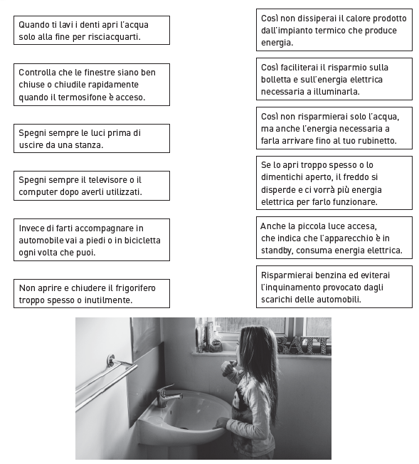

OBIETTIVI: Conoscere alcuni comportamenti che consentono di risparmiare energia.

